Ontwerpbestemmingsplan Noordeinde 150a | 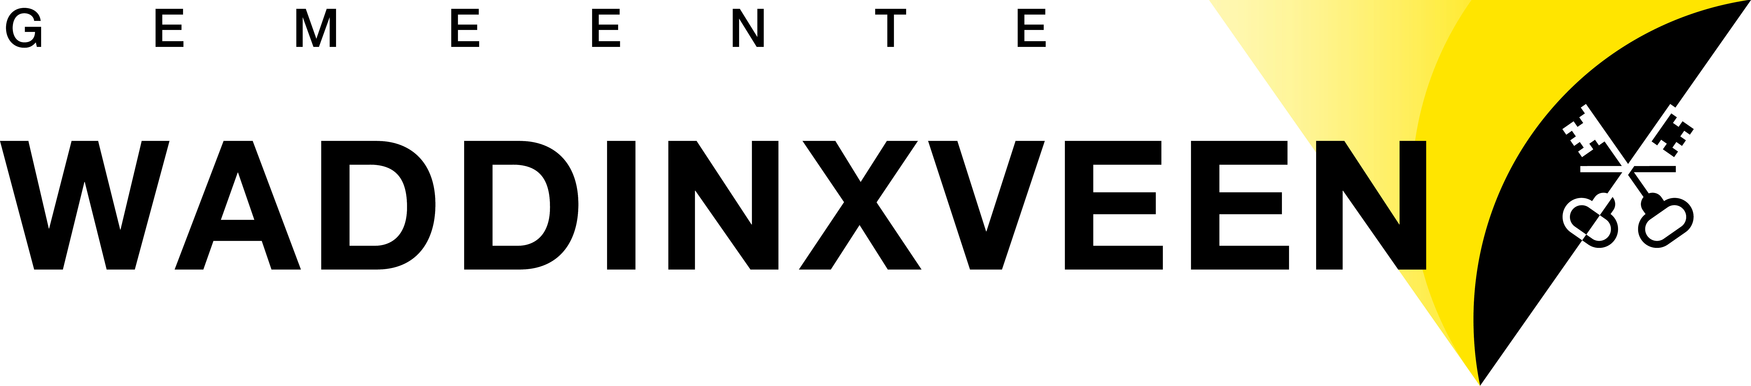
Burgemeester en wethouders hebben op 22 januari 2019 ingestemd met het ontwerpbestemmingsplan ‘Noordeinde 150a’ en met de vrijgave van dit ontwerp voor tervisielegging en vooroverleg met overheidsinstanties zoals de provincie en het waterschap.
Aan het Noordeinde 150a staat een bedrijfswoning die deel uitmaakte van een sierteeltbedrijf. In verband met de aanleg van het Bentwoud zijn de landerijen in 2009 verkocht en is de kwekerij beëindigd. Met de inwerkingtreding van de Wet plattelandswoningen op 1 januari 2013 is het mogelijk om voormalige bedrijfswoningen om te zetten naar een ‘plattelandswoning’. Het huidige bestemmingsplan bevat hiervoor geen mogelijkheden, zodat een herziening van het bestemmingsplan noodzakelijk is. Het ontwerpbestemmingsplan ‘Noordeinde 150a’ maakt de functiewijziging mogelijk. Tevens is de reeds vergunde beautysalon in één van de bijgebouwen opgenomen in dit ontwerpbestemmingsplan.
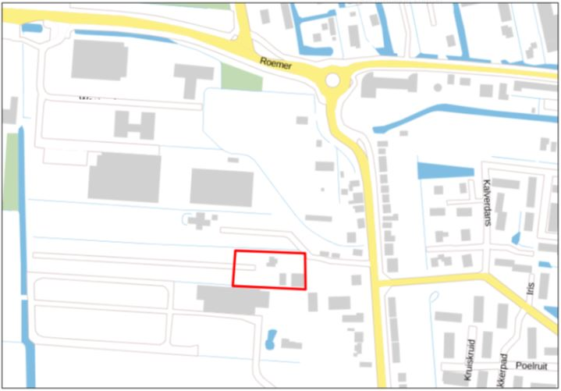
Plangebied aangegeven met een rechthoekig kader
Raadplegen ontwerpbestemmingsplan ‘Noordeinde 150a’
Het ontwerpbestemmingsplan is met ingang van 31 januari 2019 gedurende zes weken (tot en met 13 maart 2019) te raadplegen via de computer in de hal bij de Publieksbalie van het gemeentehuis. Ook zijn de stukken te raadplegen via de gemeentelijke website www.waddinxveen.nl/bestemmingsplannen en de landelijke website www.ruimtelijkeplannen.nl met de codering NL.IMRO.0627.BPNoordeinde150a-0301.
Zienswijze
Belanghebbenden kunnen in de bovengenoemde periode van zes weken een zienswijze op het ontwerpbestemmingsplan indienen bij de gemeenteraad. Een zienswijze kan gestuurd worden naar het college van burgemeester en wethouders, Postbus 400, 2740 AK te Waddinxveen onder vermelding van ‘zienswijze ontwerpbestemmingsplan Noordeinde 150a’. Alle tijdig binnengekomen zienswijzen worden gebundeld, samengevat en gezamenlijk beantwoord. De zienswijzen worden betrokken in de procedure die leidt tot vaststelling van het bestemmingsplan.
Voor meer informatie over het ontwerpbestemmingsplan en de procedure kunt u contact opnemen met de heer M. van Veen via het telefoonnummer 14 0182 of via het e-mailadres m.vanveen@waddinxveen.nl. Voor het indienen van een mondelinge zienswijze kunt u ook contact opnemen met de heer M. van Veen.

Waddinxveen, 30 januari 2019

